**西北工业大学毕业设计参考文献**

**EndNote 格式安装指南**

By HXT-TG

（本格式仅在X9下测试过，不保证其它版本有效）

安装步骤：

1. 导入参考文献类型规则：在EndNote X9里选择“Edit→Preferences...→Reference Types→Import...”，选择“files”中的文件“西北工业大学类型规则.xml”以导入；
2. 导入参考文献格式：将文件“西北工业大学毕业设计参考文献格式.ens”拷贝至文件夹“C:\Users\[Your PC Name Here]\Documents\EndNote\Styles\”，若文件夹不存在则创建之；
3. 启用参考文献格式：在EndNote X9里选择“Edit→Output Styles→Open Style Manager...”，列表拉到最下面，勾选“西北工业大学毕业设计参考文献格式”。此后Word中便可启用该格式，如下图。

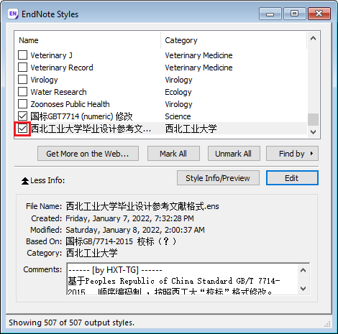

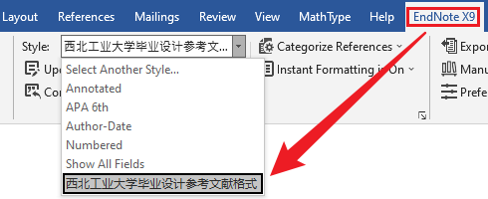

**参考文献格式效果预览**

期刊类[1-4]、专著类[5-7]、报纸类[8, 9]、会议论文集[10-12]、学位论文[13, 14]、研究报告[15, 16]、

专利[17]、标准[18]、条例[19]、电子文献[20, 21]

[1] 周融, 任志国, 杨尚雷等. 对新形势下毕业设计管理工作的思考与实践【卷号+期号】[J]. 电气电子教学学报, 2003, 1(6): 107-109.

[2] 周融, 任志国, 杨尚雷等. 对新形势下毕业设计管理工作的思考与实践【仅卷号】[J]. 电气电子教学学报, 2003, 1: 107-109.

[3] 周融, 任志国, 杨尚雷等. 对新形势下毕业设计管理工作的思考与实践【仅期号】[J]. 电气电子教学学报, 2003(6): 107-109.

[4] Harris Charles R, Millman K Jarrod, van der Walt Stéfan J, et al. Array programming with NumPy【英文】[J]. Nature, 2020, 585(7825): 357-362.

[5] 刘国钧, 王连成. 图书馆史研究【有出版地】[M]. 北京:高等教育出版社, 1979: 15-18, 31.

[6] 刘国钧, 王连成. 图书馆史研究【无出版地】[M]. 高等教育出版社, 1979: 15-18.

[7] Myerson Roger B. Game theory: analysis of conflict【英文】[M]. Harvard university press, 1997.

[8] 李大伦. 经济全球化的重要性【有日期】[N]. 光明日报, 1998-12-27(3).

[9] 李大伦. 经济全球化的重要性【无日期】[N]. 光明日报, 1998(3).

[10] 伍蠡甫. 西方文论选【有页码】[C]. 上海: 上海译文出版社, 1979: 12-17.

[11] 伍蠡甫. 西方文论选【无页码】[C]. 上海: 上海译文出版社, 1979.

[12] Goodfellow Ian J, Pouget-Abadie Jean, Mirza Mehdi, et al. Generative Adversarial Nets【英文】[C]. proceedings of the NIPS, 2014.

[13] 张筑生. 微分半动力系统的不变集【有出版地】[D]. 北京: 北京大学数学系数学研究所, 1983: 1-7.

[14] 张筑生. 微分半动力系统的不变集【无出版地】[D]. 北京大学数学系数学研究所, 1983.

[15] 冯西桥. 核反应堆压力管道与压力容器的LBB分析【有出版地】[R]. 北京: 清华大学核能技术设计研究院, 1997: 9-10.

[16] 冯西桥. 核反应堆压力管道与压力容器的LBB分析【无出版地】[R]. 清华大学核能技术设计研究院, 1997: 9-10.

[17] 姜锡洲. 一种温热外敷药制备方案[P]. 中国专利: 881056073, 1989-07-26.

[18] GB/T 16159—1996, 汉语拼音正词法基本规则[S].

[19] 中华人民共和国科学技术委员会. 科学技术期刊管理办法[Z]. 1991-06-05.

[20] 万锦. 中国大学学报论文文摘（1983—1993）【简化】. 英文版 [DB/CD]. 北京: 中国大百科全书出版社. 1996.

[21] 万锦. 中国大学学报论文文摘（1983—1993）【完整】. 英文版 [DB/CD]. 北京: 中国大百科全书出版社. <https://example.com/>, 1996-05-26/2022-01-08.